Hệ thống tự động hóa ngôi nhà tiết kiệm năng lượng thông minh

Sử dụng IoT

nhất Satyendra K. Vishwakarma

*Khoa Kỹ thuật Điện tử và Truyền thông*

*Học viện Công nghệ Phật*

Gorakhpur, Ấn Độ

15ec041@bit.ac.in

Babita Kumari thứ 3

*Khoa Kỹ thuật Điện tử và Truyền thông*

*Học viện Công nghệ Phật*

Gorakhpur, Ấn Độ

***Tóm tắt* —Sự tiến bộ trong ứng dụng dựa trên IoT đã trở thành công nghệ tiên tiến nhất trong số các nhà nghiên cứu do sự sẵn có của Internet ở mọi nơi. Để làm cho ứng dụng thân thiện hơn với người dùng, các công nghệ dựa trên web và Android đã đạt được tầm quan trọng của chúng trong công nghệ tiên tiến này. Trong bài báo này, hệ thống tự động hóa ngôi nhà thông minh tiết kiệm năng lượng được đề xuất có thể truy cập và điều khiển các thiết bị gia đình từ mọi nơi trên thế giới. Đối với hệ thống này, mô-đun kết nối Internet được gắn vào bộ nguồn chính của hệ thống gia đình có thể được truy cập qua Internet. Đối với kết nối không dây, địa chỉ IP tĩnh được sử dụng. Tự động hóa ngôi nhà dựa trên ứng dụng đa phương thức có thể được vận hành bằng lệnh nhận dạng giọng nói của người dùng bằng Trợ lý Google hoặc thông qua ứng dụng dựa trên web. Do đó, mục tiêu chính của công việc này là làm cho hệ thống tự động hóa gia đình của chúng tôi trở nên an toàn và thông minh hơn.**

***Từ khóa— Tự động hóa gia đình, Rơle, Node MCU***

***(ESP8266), IFTTT, Adaf nhung, Internet vạn vật (IoT), Trợ lý Google, Điều khiển bằng giọng nói, Điện thoại thông minh.***

# TÔI GIỚI THIỆU

Tương tác giữa người và máy (HMI) đã trở nên thực tế hơn trong cuộc sống hàng ngày do sự tiến bộ của công nghệ [1]–[3]. Ngày nay, nghiên cứu HMI đã đi trước một bước và chuyển sang Internet, trước đây được sử dụng để liên lạc và hiện được sử dụng cho vạn vật, tức là IoT (Internet of Things) [4]–[6]. Mục đích của ứng dụng này là kết nối mọi thứ thông qua Internet có thể truy cập được từ mọi nơi.

Ứng dụng IoT không giới hạn trong một lĩnh vực cụ thể. Nó đã cho thấy sự đóng góp đáng kể từ các ứng dụng quy mô nhỏ đến các ứng dụng quy mô lớn như Thương mại điện tử [7], Mỏ than [8], Thiết bị đeo được [9], Lưới điện thông minh [10], Giám sát phòng thí nghiệm [11], Nông nghiệp [12 ] và nhiều miền khác [13]–[16].

Mặc dù chúng ta đã nhận được những cải tiến vượt bậc về công nghệ, nhưng mức tiêu thụ điện năng vẫn là một trong những vấn đề lớn trên toàn thế giới. Theo báo cáo, riêng Công nghệ Thông tin và Truyền thông (ICT) đã sử dụng 4,7% điện năng của thế giới, con số này có thể tăng lên 10% theo báo cáo [17]–[19].

Ấn Độ, chiếm khoảng 17% dân số thế giới có nguồn năng lượng hạn chế và chia sẻ lần lượt khoảng 0,6%, 0,4% và 7% đối với trữ lượng khí đốt, dầu và than thế giới [20]. Tuy nhiên, ở Ấn Độ, mức tiêu thụ điện do sử dụng CNTT-TT đã tăng từ 24 TWh lên 31 TWh trong 5 năm qua.

Prashant Upadhyaya thứ 2

*Khoa Kỹ thuật Điện tử và Truyền thông*

*Học viện Công nghệ Phật*

Gorakhpur, Ấn Độ upadhyaya.prashant@gmail.com

Arun Kumar Mishra thứ 4

*Khoa Kỹ thuật Điện tử và Truyền thông*

*Học viện Công nghệ Phật*

Gorakhpur, Ấn Độ akmishra298@bit.ac.in

năm (giai đoạn 2009-2014). Điều này đã dẫn đến mức tiêu thụ điện khoảng 6,5% vào năm 2015 [19].

Vì vậy, tiết kiệm năng lượng là mối quan tâm chính, đó là mục tiêu cơ bản của dự án này. Để tiết kiệm điện năng tiêu thụ, chúng tôi đã đề xuất hệ thống tự động hóa gia đình thông minh, tiết kiệm năng lượng sử dụng IoT. Vì vậy, mục tiêu của nghiên cứu này là tiết kiệm điện năng tiêu thụ (giảm hóa đơn tiền điện) đồng thời đảm bảo an toàn và bảo mật cho các thiết bị trong nhà.

# SMART HOME AUTOMATION SYSTEM

Do nhu cầu sử dụng điện ngày càng tăng, do đó, nhà thông minh là lĩnh vực nghiên cứu sắp tới để cung cấp khả năng truy cập từ xa để điều khiển thiết bị gia dụng bằng IoT [21]–[24]. Ứng dụng dựa trên IoT cũng đã mang lại sự bùng nổ cho người già và người khuyết tật [9], [25]. Điều này cho phép người dùng điều khiển thiết bị tự động hóa gia đình như quạt, bóng đèn, v.v. mà không cần thực hiện bất kỳ kết nối vật lý nào.

Nghiên cứu tiến hành trên hệ thống tự động hóa gia đình được báo cáo trong [21], [23], [24], [26]–[28]. Hầu hết hệ thống trước đây dựa trên các kỹ thuật này đều dựa trên DTMF hoặc hệ thống Bluetooth [9], [21], [26], [27], [29]–[31]. Vấn đề cơ bản với tự động hóa gia đình dựa trên DTMF yêu cầu kênh PSTN chuyên dụng để liên lạc giữa các bộ phận cung cấp chính và thiết bị điều khiển. Mặt khác, Bluetooth rất hữu ích cho giao tiếp tầm ngắn yêu cầu thiết bị vận hành trong phạm vi của chúng.

Tự động hóa gia đình sử dụng MQTT được trình bày trong [28] để gửi/nhận dữ liệu từ cảm biến. Đối với Raspberry pi này được sử dụng như một cổng để truy cập dữ liệu từ cảm biến được sử dụng để đo nhiệt độ và độ ẩm của căn phòng. Một hệ thống tự động hóa gia đình khác được trình bày trong [23] dựa trên Raspberry pi và người dùng có thể điều khiển thiết bị gia dụng của họ bằng giao diện dựa trên web. Trong [26], tự động hóa gia đình sử dụng thiết bị di động được báo cáo trong đó hệ thống được thiết kế bằng ZigBee.

|  |
| --- |
| 978-1-7281-1253-4/19/$31,00 © 2019 IEEE |

IoT đã cung cấp các ứng dụng biến thiết bị không thông minh thành thiết bị thông minh, cho phép người dùng truy cập các thiết bị này thông qua Internet. Nó chuyển đổi ngôi nhà thành ngôi nhà thông minh và cung cấp một phương pháp kiểm soát thiết bị gia dụng mạnh mẽ hơn. Ngoài ra, bảo mật có thể được thêm vào với sự trợ giúp của camera được cài đặt trong nhà, có thể được theo dõi qua Internet. Do đó, người dùng có thể giám sát ngôi nhà của họ và có thể BẬT / TẮT các thiết bị của họ, điều này chắc chắn sẽ tiết kiệm cả tiền điện và tiền điện.

Các tính năng khác có thể có trong ngôi nhà thông minh vì mục đích bảo mật là bao gồm các cảm biến và camera có thể ngăn kẻ gian xâm nhập vào nhà bạn. Ngoài ra, làm cho hệ thống thông minh hơn, có thể bật đèn và quạt của căn phòng ngay khi phát hiện ra sự hiện diện của con người.

Với động lực này, chúng tôi phát triển hệ thống tự động hóa gia đình dựa trên IoT sử dụng giọng nói cũng như dịch vụ dựa trên web để điều khiển thiết bị gia dụng. Cũng vì mục đích bảo mật, lệnh do người dùng xác định được thiết lập để cho phép vận hành hệ thống.

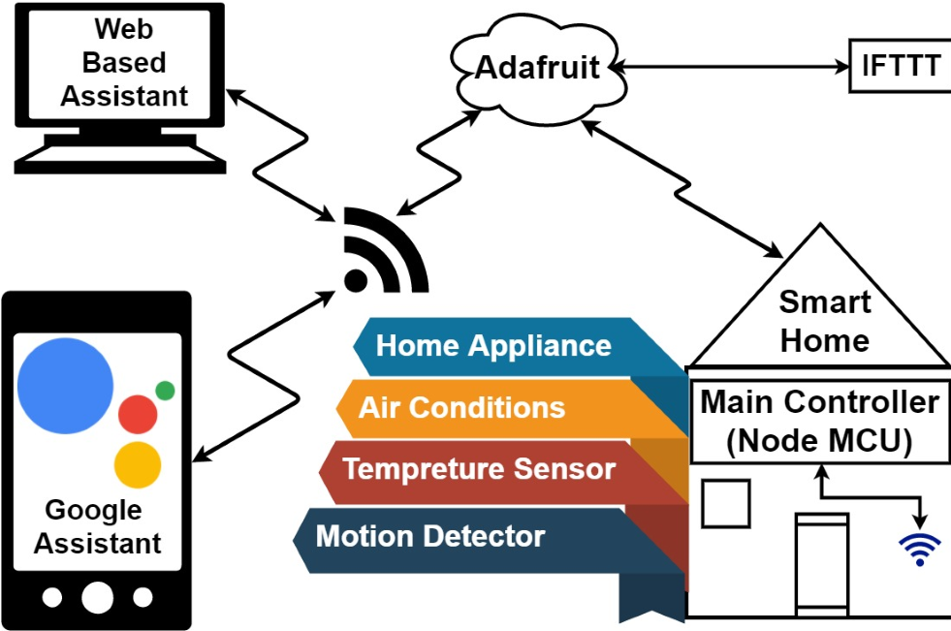

Hình.1. Kiến trúc hệ thống tự động hóa nhà thông minh

# HỆ THỐNG THIẾT KẾ ND I TRIỂN KHAI

Lời nói là một trong những đầu vào quan trọng nhất được sử dụng cho tương tác với người máy [32]. Do đó, để ngôi nhà thông minh trở nên thân thiện hơn với người dùng, có thể sử dụng sự hỗ trợ của Google cùng với ứng dụng dựa trên web để điều khiển hệ thống ngôi nhà.

Ưu điểm của đa phương thức là khi có nền ồn ào xung quanh, hiệu suất của hỗ trợ Google sẽ giảm đi. Do đó, trong tình huống như vậy, ứng dụng dựa trên web có thể hữu ích trong việc kiểm soát thiết bị của hệ thống. Do đó, mô hình đề xuất được thiết kế để cung cấp tính linh hoạt tốt hơn và làm cho hệ thống mạnh mẽ hơn. Hình 1 cho thấy kiến trúc chung của hệ thống tự động hóa nhà thông minh.

Như thể hiện trong Hình 1, ngôi nhà thông minh có thể được triển khai với bộ điều khiển chính (Chuyển mạch chính của mạch gia đình) được kết nối với mạng Wi-Fi khả dụng 24 giờ. Để đảm bảo rằng kết nối Wi-Fi không bị tắt, bộ điều khiển chính được lập trình để thiết lập kết nối tự động với mạng có sẵn và kết nối với nguồn dự phòng tự động.

Hơn nữa, các thiết bị phụ được kết nối với bộ điều khiển chính để các thiết bị không thông minh (ở đây trong trường hợp này chúng tôi đề cập đến hệ thống thiết bị gia dụng cũ) có thể được biến thành thiết bị thông minh. Do đó, người dùng có thể truy cập và điều khiển ngôi nhà thông minh của mình bằng trợ lý Google và dịch vụ dựa trên web bằng ứng dụng dựa trên IoT sử dụng Adaf nhung và IFTTT để duy trì liên kết truyền thông.

*MỘT. Yêu cầu hệ thống*

* NodeMcu (ESP8266).
* IFTTT.
* quả bồ kết.
* Phần mềm Arduino (IDE).

NodeMcu (ESP8266) là một chương trình cơ sở nguồn mở cung cấp tính linh hoạt để xây dựng ứng dụng dựa trên IoT [33]. NodeMcu đã trở nên phổ biến nhờ các tính năng hỗ trợ Wi-Fi và chi phí thấp. Nó cũng cung cấp Nodejs, yêu cầu ít thời gian tính toán hơn để thực hiện tác vụ và sử dụng tập lệnh Lua. Do đó, làm cho thiết bị hoạt động nhanh hơn nhiều và trở thành lựa chọn hàng đầu cho các ứng dụng IoT.

IFTTT là viết tắt của “If This Then That”, là một giao diện cung cấp dịch vụ dựa trên web trong đó thiết bị được kết nối với ứng dụng di động [34]. Do đó, giúp thiết bị hoạt động dễ dàng hơn nhiều dựa trên ứng dụng di động bằng cách sử dụng các câu lệnh có điều kiện.

Adaf nhung là một thư viện hỗ trợ MQTT (Truyền tải từ xa hàng đợi tin nhắn) [28], [35]. Nó hoạt động như một nhà môi giới MQTT. MQTT dựa trên dịch vụ giao thức cung cấp việc gửi và nhận dữ liệu nguồn cấp dữ liệu. Ưu điểm của MQTT là nó cung cấp tốc độ truyền dữ liệu nhanh hơn và yêu cầu ít byte dữ liệu hơn cho kết nối. Nó yêu cầu 80 byte để thiết lập kết nối giữa thiết bị với máy chủ và 20 byte từ máy chủ đến thiết bị. Phần mềm Arduino IDE được sử dụng để biên dịch mã [36].

*b. Mô hình làm việc*

Hoạt động của hệ thống tự động hóa nhà thông minh được thể hiện trong Hình 2. Như được hiển thị, yêu cầu ban đầu là kết nối Internet để truy cập vào ngôi nhà thông minh của bạn. Người ta có thể truy cập của họ

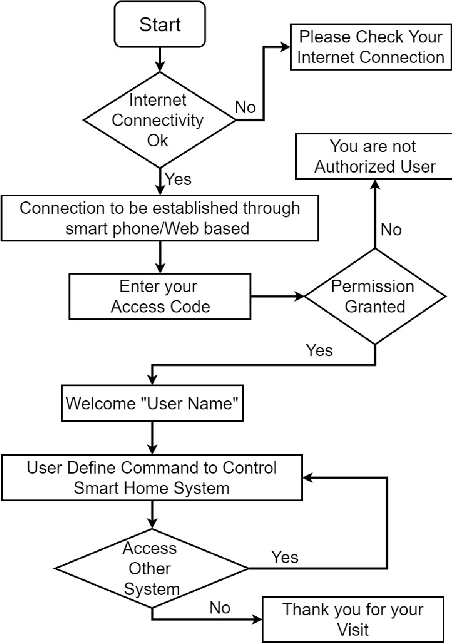

# Hình.2. Luồng hệ thống trên hệ thống tự động hóa nhà thông minh sử dụng Google Assistant

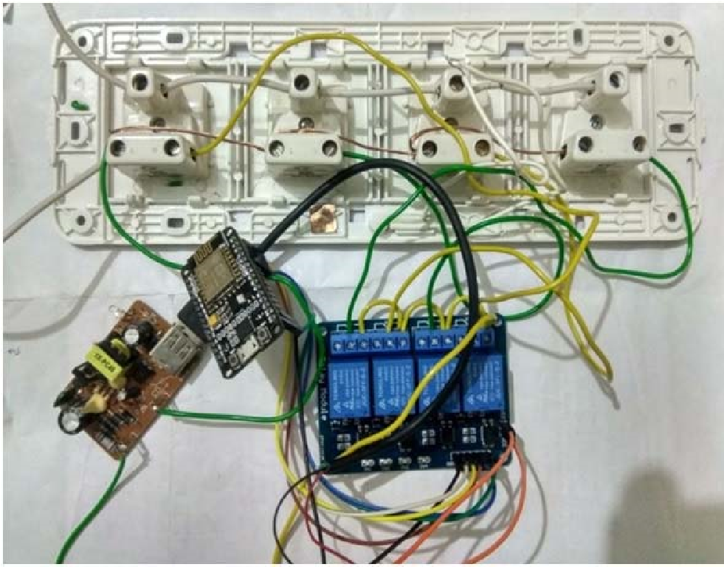

# Hình 3. Kiến trúc bên trong của bộ điều khiển

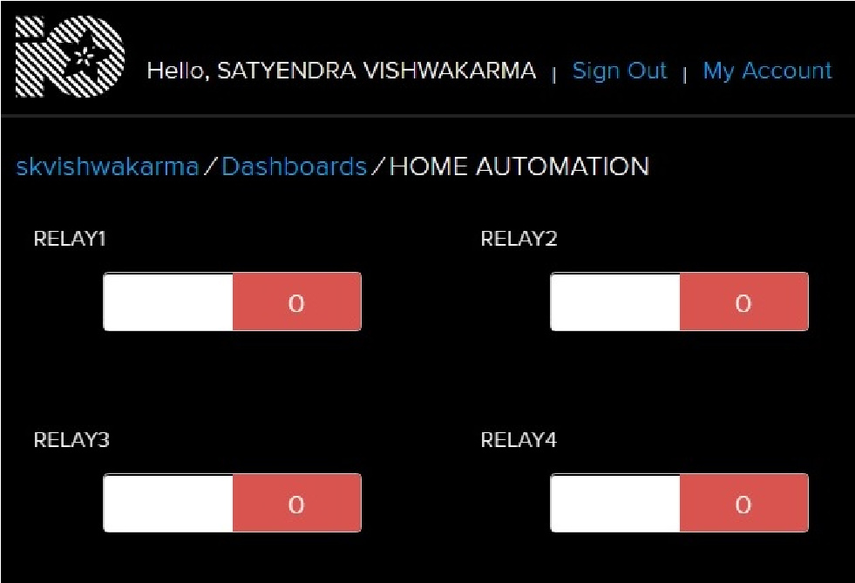

Hình.4. Bảng điều khiển tự động hóa nhà IoT được phát triển trên Adaf nhung

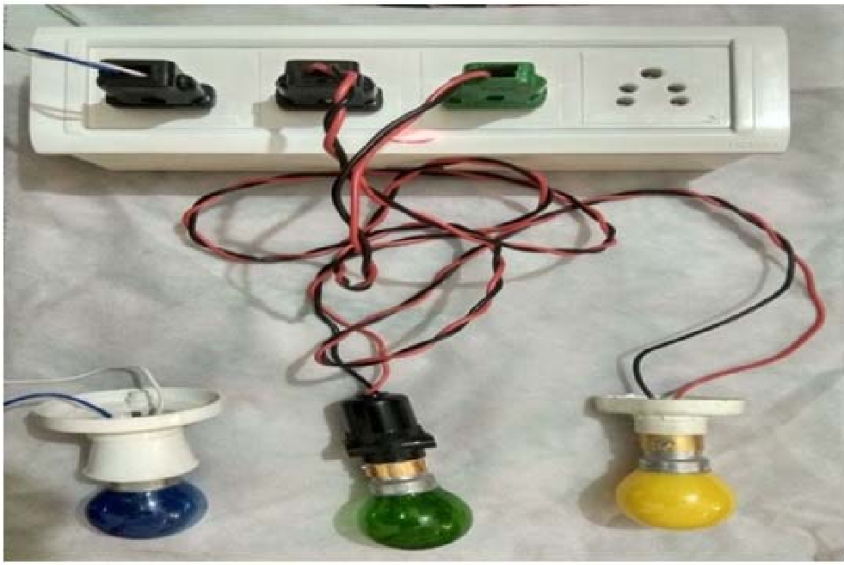

Hình.5. Mô hình nguyên mẫu của bộ điều khiển cùng với các thiết bị gia đình

nhà thông minh thông qua dịch vụ dựa trên web hoặc thông qua hỗ trợ của Google.

Ban đầu, trợ lý Google được sử dụng để điều khiển/giám sát ngôi nhà thông minh của chúng tôi và trong trường hợp nền nhà ồn ào, hệ thống tự động hóa có thể được kết nối thông qua dịch vụ dựa trên web. Vì mục đích bảo mật, chúng tôi đã cung cấp mã truy cập người dùng sẽ được trợ lý Google yêu cầu xác minh. Mã này sẽ ngăn truy cập nhà thông minh trái phép.

Sau khi kết nối thành công, người dùng sẽ có thể truy cập thiết bị nhà thông minh của mình bằng lệnh câu lệnh IFTTT. Nó sẽ được truy cập thông qua Adaf nhung để tạo kết nối giữa trợ lý Google và NodeMcu, bộ phận điều khiển chính của tự động hóa nhà thông minh. Thiết bị gia dụng được kết nối với bộ điều khiển chính bằng bộ rơle. Chức năng của các rơle này là hoạt động như một công tắc BẬT/TẮT trên thiết bị điều khiển chính.

Trong bài báo này, chúng tôi đã đưa ra ví dụ về bộ điều khiển chính mà chúng tôi đã thiết kế cho ngôi nhà thông minh của bạn. Hình 3 cho thấy kết nối của thiết bị chính với NodeMcu. Để mạch hoạt động liên tục, nguồn dự phòng cũng được cung cấp với sự trợ giúp của pin sạc. Hình 4 cho thấy bảng điều khiển tự động hóa gia đình IoT được phát triển trên Adaf nhung.

Cuối cùng, với sự trợ giúp của trợ lý Google, dựa trên lệnh của người dùng, thiết bị gia dụng có thể được BẬT/TẮT với sự trợ giúp của hệ thống được thiết kế như trong Hình 5. Ở đây, chúng tôi đã chỉ ra ví dụ về bật ba bóng đèn. Tuy nhiên, bất kỳ thiết bị gia dụng nào cũng có thể được kết nối thông qua bộ điều khiển được đề xuất.

# C KẾT LUẬN VÀ CÔNG VIỆC TRONG TƯƠNG LAI

Trong bài báo này, chúng tôi đã trình bày quy trình từng bước của bộ điều khiển tự động hóa nhà thông minh. Với sự trợ giúp của bộ điều khiển thiết kế, thiết bị gia dụng có thể được chuyển đổi thành một thiết bị thông minh và thông minh bằng cách sử dụng IoT. Hoạt động của mô hình đề xuất đã được thể hiện bằng thực nghiệm với sự trợ giúp của việc kết nối ba bóng đèn. Hệ thống đề xuất có hai ưu điểm. Đầu tiên, bằng cách sử dụng kết nối IoT, chúng ta có thể giám sát và truy cập ngôi nhà thông minh của mình một cách dễ dàng từ mọi nơi, điều này chắc chắn sẽ chứng minh được hiệu quả năng lượng. Thứ hai, nó có tác dụng giúp đỡ người già và người khuyết tật. Đối với công việc trong tương lai, chúng tôi muốn bổ sung thêm nhiều đơn vị điều khiển có thể làm cho ngôi nhà thông minh của chúng ta trở nên thông minh hơn, có thể được triển khai thực tế trong tình huống thời gian thực.

# R THAM KHẢO

1. P. Damacharla, AY Javaid, JJ Gallimore và VK Devabhaktuni, ”Các số liệu chung để chuẩn cho các nhóm máy-người (HMT): Đánh giá,” trong Truy cập IEEE, tập. 6, trang 38637-38655, 2018.
2. O. Benderius, C. Berger và V. Malmsten Lundgren, ”Thiết kế giao diện HumanMachine được xếp hạng tốt nhất cho xe tự hành trong Thử thách lái xe hợp tác lớn năm 2016,” trong Giao dịch của IEEE trên Hệ thống giao thông thông minh, tập. 19, không. 4, trang 1302-1307, tháng 4 năm 2018
3. Z. Xu, R. Wang, X. Yue, T. Liu, C. Chen và S. Fang, ”FaceME: Ước tính khoảng cách giữa mặt với máy dựa trên sự khác biệt RSSI cho tương tác giữa người và máy trong công nghiệp di động,” trong Giao dịch của IEEE về công nghiệp Tin học, tập. 14, không. 8, trang 3547-3558, tháng 8 năm 2018.
4. S. Ziegler, S. Nikoletsea, S. Krco, J. Rolim và J. Fernandes, ”Internet vạn vật và tìm nguồn cung ứng đám đông - một sự thay đổi mô hình cho nghiên cứu về Internet vạn vật,” Diễn đàn thế giới lần thứ 2 của IEEE về Internet vạn vật năm 2015 (WF-IoT), Milan, 2015, trang 395-399.
5. J. Voas, B. Agresti và PA Laplante, ”A Closer Look at IoT's Things,” trong IT Professional, tập. 20, không. 3, trang 11-14, tháng 5/tháng 6. 2018.
6. QF Hassan, ”Giới thiệu về Internet vạn vật,” trong Internet Vạn vật từ A đến Z: Công nghệ và Ứng dụng, IEEE, 2018.
7. S. Singh và N. Singh, ”Internet vạn vật (IoT): Thách thức bảo mật, cơ hội kinh doanh & kiến trúc tham chiếu cho thương mại điện tử,” Hội nghị quốc tế về điện toán xanh và Internet vạn vật (ICGCIoT) năm 2015, Noida, 2015, trang. 1577-1581.
8. P. Kunkun và L. Xiangong, ”Đánh giá độ tin cậy của Internet vạn vật trong mỏ than,” Hội nghị quốc tế về nhận dạng, thông tin và kiến thức trong Internet vạn vật năm 2014, Bắc Kinh, 2014, trang 301-302.
9. AJ Jara, ”Wearable Internet: Powering Personal Devices with the Internet of Things Capabilities,” Hội nghị quốc tế 2014 về Nhận dạng, Thông tin và Kiến thức trong Internet vạn vật, Bắc Kinh, 2014, trang 7-7
10. Q. Wang và YG Wang, ”Research on Power Internet of Things Architecture for Smart Grid,” 2018 2nd IEEE Conference on Energy Internet and Energy System Integration (EI2), Bắc Kinh, 2018, trang 1-9.
11. T. Sun, Y. Xu, J. Li và H. Zhang, ”Nghiên cứu về công nghệ phần mềm trung gian Internet vạn vật để theo dõi môi trường trong phòng thí nghiệm,” Hội nghị quốc tế về hệ thống thông minh và thực tế ảo (ICVRIS) năm 2018, Trường Sa, 2018, trang 544 -547.
12. QF Hassan, ”Ứng dụng Internet vạn vật cho nông nghiệp,” trong Internet Vạn vật từ A đến Z: Công nghệ và Ứng dụng, IEEE, 2018.
13. Y. Hsieh, “Internet of Things Gối Phát hiện Chất lượng Giấc ngủ,” 2018 Hội nghị Thành phố Nhận thức Quốc tế lần thứ nhất (IC3), Okinawa, 2018, trang 266-267.
14. QF Hassan, ”Triển khai Internet vạn vật cho năng lượng tái tạo,” trong Internet Vạn vật từ A đến Z: Công nghệ và Ứng dụng, IEEE, 2018.
15. X. Li, P. Wan, H. Zhang, M. Li và Y. Jiang, ”Nghiên cứu ứng dụng của Internet vạn vật để phát hiện rò rỉ đường ống dẫn dầu,” Hội nghị máy tính quốc tế lần thứ 15 năm 2018 về công nghệ truyền thông chủ động và xử lý thông tin Wavelet (ICCWAMTIP ), Thành Đô, Trung Quốc, 2018, trang 211-214.
16. FA Rachman, AG Putrada và M. Abdurohman, ”Hệ thống chia sẻ xe đạp trong khuôn viên phân tán dựa trên Internet vạn vật (IoT),” Hội nghị quốc tế lần thứ 6 về Công nghệ thông tin và truyền thông (ICoICT) năm 2018, Bandung, 2018, trang 333-336.
17. Tài nguyên năng lượng thế giới, Báo cáo kỹ thuật, Hội đồng năng lượng thế giới, 2016.
18. Tóm tắt Tổng quan về Triển vọng Năng lượng Thế giới, Báo cáo Kỹ thuật, Cơ quan Năng lượng Quốc tế (IEA), 2017.
19. E. Gelenbe và Y. Caseau, “Tác động của công nghệ thông tin đối với tiêu thụ năng lượng và lượng khí thải carbon,” Ubiquity, Hiệp hội Máy tính (ACM) 2015 (Tháng 6), trang 1-15.
20. Dự thảo Chính sách Năng lượng Quốc gia NITI Aayog, Chính phủ Ấn Độ, 2017.
21. Y. Kung, S. Liou, G. Qiu, B. Zu, Z. Wang và G. Jong, ”Internet vạn vật dựa trên hệ thống giám sát tại nhà,” Hội nghị quốc tế IEEE 2018 về Phát minh hệ thống ứng dụng (ICASI), Chiba, 2018, trang 325-327.
22. Y. Sun, Y. Xia, H. Song và R. Bie, ”Dịch vụ Internet vạn vật cho các thị trấn nhỏ,” Hội nghị quốc tế 2014 về Nhận dạng, Thông tin và Kiến thức trong Internet vạn vật, Bắc Kinh, 2014, trang 92-95 .
23. D. Pavithra và R. Balakrishnan, “Hệ thống giám sát và điều khiển dựa trên IoT cho tự động hóa gia đình,”Hội nghị Toàn cầu về Công nghệ Truyền thông (GCCT), Thuckalay, 2015, trang 169-173.
24. H. V. Bhatnagar, P. Kumar, S. Rawat và T.

Choudhury, “Mô hình triển khai Hệ thống nhà thông minh dựa trên Wi-Fi,”Hội nghị quốc tế về những tiến bộ trong kỹ thuật máy tính và truyền thông (ICACCE), Paris, 2018, trang 23-28.

1. MC Domingo, “Tổng quan về Internet vạn vật dành cho người khuyết tật,” Tạp chí Mạng và Ứng dụng Máy tính, tập. 35, Số 2, trang 584-596, 2012.
2. A. Olteanu, G. Oprina, N. Tapus và S. Zeisberg, “Kích hoạt thiết bị di động để tự động hóa gia đình bằng ZigBee,”Hội nghị quốc tế lần thứ 19 về hệ thống điều khiển và khoa học máy tính, Bucharest, 2013, trang 189-195.
3. R. Piyare và M. Tazil, “Hệ thống tự động hóa gia đình dựa trên Bluetooth sử dụng điện thoại di động,” 2011 IEEE 15th International Symposium on Consumer Electronics (ISCE), Singapore, 2011, trang 192-195
4. Y. Upadhyay, A. Borole và D. Dileepan, “Hệ thống tự động hóa gia đình được bảo mật dựa trên MQTT,” Hội nghị chuyên đề về Mạng và Phân tích Dữ liệu khổng lồ (CDAN), Indore, 2016, trang 1-4
5. T. Wang, Y. Li và H. Gao, ”Hệ thống nhà thông minh dựa trên công nghệ TCP/IP và DTMF,” 2008 7th World Congress on Intelligent Control and Automation, Trùng Khánh, 2008, trang 7686-7691.
6. TM Ladwa, SM Ladwa, RS Kaarthik, AR Dhara và N. Dalei, ”Điều khiển hệ thống gia đình từ xa sử dụng DTMF,” Hội nghị Quốc tế về Thiết bị, Truyền thông, Công nghệ Thông tin và Kỹ thuật Y sinh 2009, Bandung, 2009, trang 1-6
7. NM Morshed, GM Muid-Ur-Rahman, MR Karim và HU Zaman, ”Hệ thống tự động hóa gia đình dựa trên bộ vi điều khiển sử dụng Bluetooth, GSM, Wi-Fi và DTMF,” Hội nghị quốc tế về những tiến bộ trong kỹ thuật điện (ICAEE) năm 2015, Dhaka, 2015, trang 101-104.
8. P. Upadhyaya, O. Farooq và MR Abidi “Ngân hàng bộ lọc sóng con băng tần M được chia tỷ lệ Mel cho nhận dạng giọng nói,” Tạp chí quốc tế về công nghệ giọng nói, tập. 21, không. 4, trang 797-807, 2018.
9. ModeMcu, [Trực tuyến]. Có sẵn: http://www.nodemcu.com/
10. IFTTT, [Trực tuyến]. Có sẵn: https://ifttt.com
11. Adaf nhung, [Trực tuyến]. Có sẵn: https://learn.adafbean.com
12. Arduino IDE, [Trực tuyến]. Có sẵn: https://www.arduino.cc